Образ Зевса и его возлюбленных в картинах великих художников Европы. Задание для 5 - го класса по теме «Боги Древней Греции»

Уважаемые ребята!
Перед вами Word-документ с домашним заданием по Искусству. Вы должны выполнить все задания в этом документе.
Внесите в документ следующие изменения:
- выполнить подчеркивания в задании №1,
- составьте и напечатайте вопросы к кроссворду в задании № 2,
- внесите изменения в таблицу с примерами картин в задании № 3,
- напечатайте связный рассказ о любой картине (таблица в задании № 3), составленный по вопросам в задании № 4
Вы можете воспользоваться инструкцией для выполнения домашнего задания
при помощи интернет-ресурсов по Искусству, истории и культуре Санкт-Петербурга, ОРКиСЭ.
http://urok-kultury.ru/instrukciya-dlya-vypolneniya-domashnego-zadaniya-pri-pomoshhi-internet-resursov-po-iskusstvu-istorii-i-kulture-sankt-peterburga-orkise/
1. Прочитайте мифы. В каждом тексте подчеркните, в кого превратился Зевс или его возлюбленная.
Мифологическая героиня | Сюжет мифа
1.Европа | Европа, дочь Агенора и Телефассы, (Аргиопой), жила в городе Тире. Зевс влюбился в Европу и решил похитить ее. Когда Европа в сопровождении подруг гуляла у берега моря, он превратился в белоснежного быка с жемчужными рогами и кроткого как овечка. Европа, восхищенная красотой зверя, убедилась в его безобидности и начала с ним играть, кормила цветами, украшала рога венками, и когда он лег перед ней, взобралась ему на спину. Тут-то бык устремился к морю, бросился в волны и стремглав поплыл прочь от берега. Европе оставалось только наблюдать как тает в дали ее родина. Агенор отправил сыновей на поиски их сестры, но удача не сопутствовала им. А Зевс-бык доплыл до Крита и оставил Европу. На Крите ее сторожил пес. Европа родила Зевсу трех сыновей: Миноса, Радоманта и Сарпелона.
2.Ио | Зевс полюбил прекрасную Ио, и чтобы скрыть ее от своей жены Геры, превратил девушку в корову, лишённую дара речи. Гера узнала об этом и потребовала у Зевса, чтобы он подарил ее ей белоснежную корову Ио. Зевс не мог отказать в этом Гере. Гера же, завладев Ио, отдала ее под охрану стоокому Аргусу. Не знающий сна Аргус стерег Ио, и не могла она скрыться от него. Зевс видел страдания Ио. Призвав своего сына Гермеса, он велел ему похитить Ио.  Гермес усыпил своими речами Аргуса и одним ударом отрубил Аргусу голову. Ио была освобождена. Но и этим Зевс не спас Ио от гнева Геры. Она послала чудовищного овода. Овод летел за Ио, поминутно вонзая в тело ее свое жало. После долгих скитаний, девушка-корова оказалась у скалы, к которой прикован был титан Прометей. Он предсказал несчастной, что только в Египте она избавится от своих мук и только там Зевс вернёт ей её прежний образ. Ио отправилась в Египет и там родила сына Зевса- Эпафа. Он стал первым царем Египта.
3.Леда | Леда-смертная девушка, дочь царя Фестия и Евритемиды (Сисифа и Пантидии). Была женой царя Спарты Тиндарея. Однажды она оказалась на берегу реки Еврот. Было жарко. Девушка решила посидеть в тени. Тень стала загустевать и превратилась в непроницаемый туман. Вдруг тень скрыла ее ото всех. Сам Зевс создал эту завесу, поразившись красотой Леды. Он предстал перед девушкой в образе прекрасного лебедя и соблазнил её. Леда была беременна больше года. Это мучало ее, пугало мужа и вызывало толки в городе. Когда начались роды все увидели, что вместо ребёнка она родила яйцо! На глазах присутствующих по яйцу треснуло. Леда взяла на руки малыша, лежавшего в скорлупе. Муж Леды увидел, что рождённая девочка совершенной красоты и дал ей имя Елена.
4.Даная | Акрисию, царю Аргоса, было предсказано, что он погибнет от руки внука. Акрисий имел единственную дочь Данаю и решил обезопасить себя, посадив ее в медную башню. Громовержец проник в башню откуда вторжения не ждали - с небес. Он обрушился в темницу пленницы золотым дождем. Даная в положенный срок родила Персея.  Персей затем совершил массу подвигов.А предсказание сбылось случайным образом - Персей убил дедушку диском во время спортивных состязаний.
5.Эгина | Эгина- дочь речного бога Асопа. Зевс был поражен её красотой. Зевс явился к ней в огненном обличии (есть версия, что в виде орла) и похитил её из Флиунта. Он перенёс её на остров Энону, чтобы его жена Гера их не нашла. Спустя некоторое время Эгина, родила ему сына Эака, слывшего самым благочестивым и справедливым среди греков. В честь Эгины в Греции назван остров.

2. Используя информацию из таблицы или из словарей/энциклопедии(на бумажном носителе или в электронном виде, размещённом в интернете) , составьте вопросы к кроссворду.
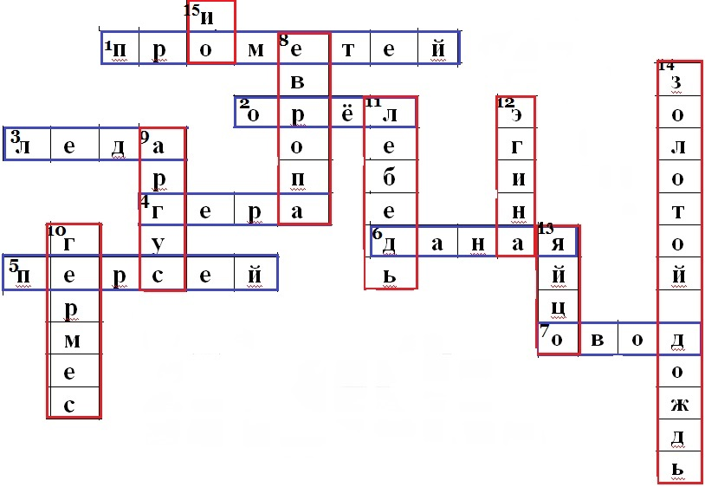
- ______________
- _______________
- _______________
- _______________
- _______________
- _______________
- _______________
- _______________
- _______________
- _______________
- _______________
- _______________
- _______________
- _______________
- _______________

3. Соотнесите название картины с сюжетом, изображенным на ней(поставьте номер картины рядом с её названием):
1.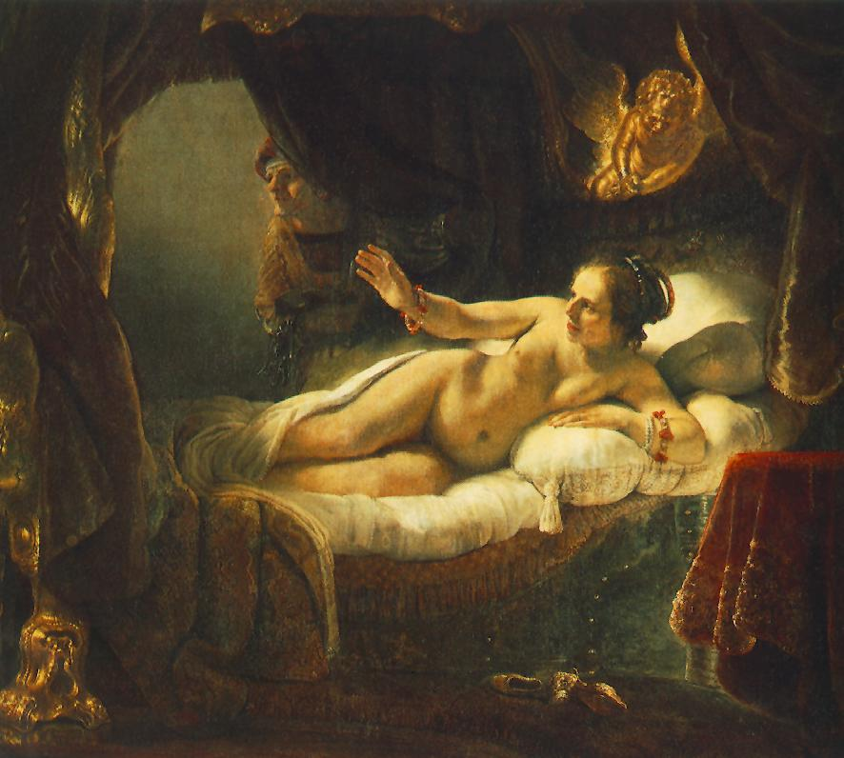 | Сальвадор Дали «Атомная Леда»
2.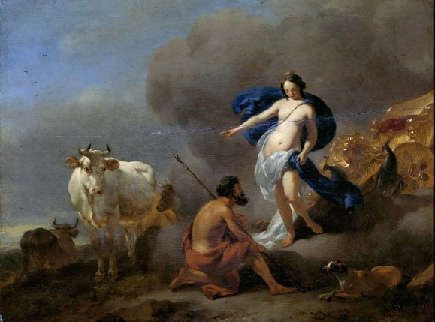 | Антонио Караччи «Похищение Европы»
3. 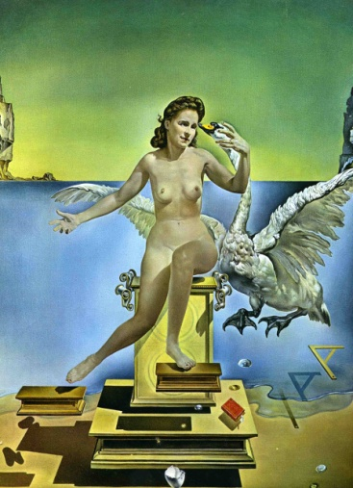 | Фердинанд Боль «Эгина в ожидании Зевса»
4.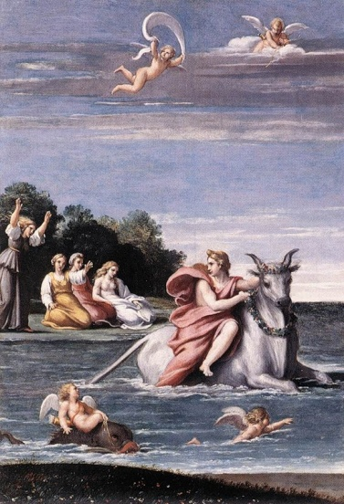 | Берхем Николас Питерс «Гера приказывает Аргусу стеречь Ио»
5.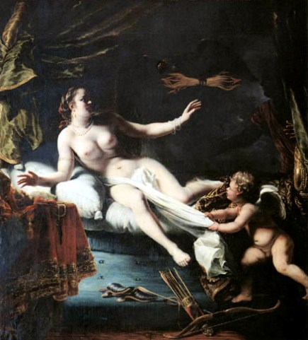 | Рембрандт ван Рейн «Даная»

4. Составьте связный текст по плану, выбрав из таблицы понравившуюся картину:
1)Название картины. Автор картины (из таблицы) Каков формат картины: вытянутый по горизонтали или вертикали прямоугольник (возможно, со скруглённым завершением), квадрат, круг, овал?
2) К какому жанру принадлежит картина: портрет, пейзаж, натюрморт, обнажённая натура, бытовой, мифологический, религиозный, исторический, анималистический?
Подсказка:
всё о жанрах живописи вы найдёте на сайте учителя Стариковой Ю.А.
http://urok-kultury.ru/zhanry-zhivopisi/

3) Что изображено на картине? Какой угол зрения выбрал художник – сверху, снизу, вровень с изображенными объектами?
4) Где находится источник света? (укажите его направление) Какой он (ровный, нейтральный; контрастный, лепящий объем; мистический)?
5) Можно ли назвать композицию картины подвижной или статичной? Если присутствует движение, как оно направлено?
6) Какие цвета использует художник? Как бы вы определили: картина нарисована в тёплых или холодных тонах? Почему художник мог сделать такой выбор?
7) Какие герои или предметы на картине художник нарисовал с большим вниманием? Почему?
8) Что вам понравилось в картине? Что не понравилось?

Домашнее задание надо сдать в электронной форме и прислать его по адресу starmisha20@yandex.ru, либо в распечатанном виде
За данную работу, будет выставлено 3 оценки (задания №2, №3, №4)

За данную работу, будет выставлено 3 оценки (задания ,№2,№3,№4)

